0091-2018-2020
计量要求导出和计量验证记录表
测量过程名称 |  | 桥塞中心管外径检验测量过程 |  |  | 被测参数要求(含公差)
被测参数要求识别依据文件
计量要求导出方法（可另附）
1. 桥塞中心管外径检验 T=0.05mm
2. 测量最大允许误差：△允=T×（1/3-1/10）=0.017mm （取1/3）；
3、选择测量范围（50-75）mm的外径千分尺，满足φ(72.5)mm的计量要求。
计量  校准  过程 | 测量设备  名称 |  | 型号规格 | 设备特性  (示值误差、不确定度) |  | 检定证书  编号 |  | 检定日期
计量  校准  过程 | 外径千分尺 |  | (50-75)mm | ±0.004mm |  | 20190078A |  | 2019.11.28
计量验证记录
- 测量设备测量范围(50-75)mm，满足被测参数的计量要求φ(72.5)mm；

2、测量设备最大允许误差：±0.004mm，满足计量要求最大允许误差0.017mm；

验证结论：þ符合□有缺陷□不符合（注：在选项上打√，只选一项）

验证人员签字： 杨昕 验证日期：2020年07 月 11 日
认证审核记录：

该测量过程被测参数要求识别代表了“顾客”的要求；
计量要求导出方法正确；
测量设备的配备满足计量要求；
测量设备经过校准，测量设备验证方法正确。

审核员签字：测量设备的配备满足计量要求 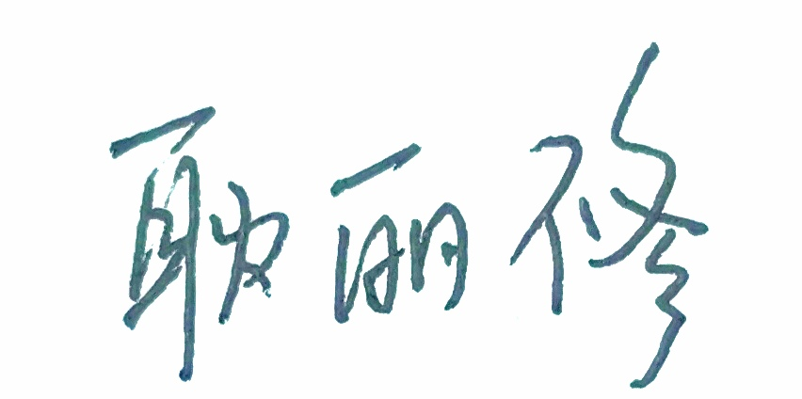

企业代表签字： 审核日期：2020 年 7月27 日

